Guía 3. Física 10°

**Desempeños Nivel 1 – Actividades**

# ACTIVIDAD No. 1

**Estática (mecánica)**

La estática es la rama de la mecánica clásica que analiza las cargas (fuerza, par / momento) y estudia el equilibrio de fuerzas en los sistemas físicos en equilibrio estático, es decir, en un estado en el que las posiciones relativas de los subsistemas no varían con el tiempo. La primera ley de Newton implica que la red de la fuerza y el par neto (también conocido como *momento de la fuerza*) de cada organismo en el sistema es igual a cero. De esta limitación pueden derivarse cantidades como la carga o la presión. La red de fuerzas de igual a cero se conoce como *la primera condición de equilibrio*, y el par neto igual a cero se conoce como *la segunda condición de equilibrio*.

1. **Dar respuesta del esquema**

Imagenes: <http://hotlink.myspacecdn.com/images01/108/26b0b87eb9ceee06afeb08ffd716c156/m.jpg>

<http://4.bp.blogspot.com/_BLS2wlgGQd0/S1eYkAImm5I/AAAAAAAAADw/gXPwMf1MWc0/s1600/inercia%5B1%5D.gif>

1. **Define centro de gravedad de un cuerpo y centro de masa de un cuerpo.**

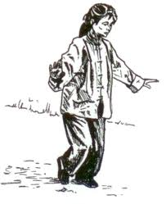 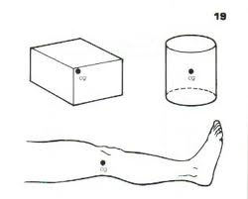 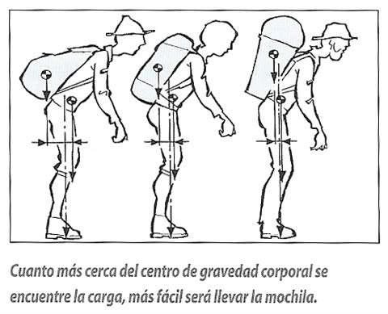

Imágenes: <http://www.efdeportes.com/efd116/taichi03.gif>

<http://montanismo.org.mx/images/upload/peso-mochila.jpg>

1. **Una de las aplicaciones más importantes en la vida diaria es el concepto de momento de fuerza o troque en las llamadas maquinas simples que se utilizan para hallar el valor o la dirección de una fuerza.**

|  |
| --- |
| **Máquinas simples** |
| **Poleas**   |  |  |  |  |  | | --- | --- | --- | --- | --- | |  | **Definición** | **Gráficas** | **Ejemplos** | **Ecuaciones** | | **Poleas fijas** |  |  |  |  | | **Poleas móviles** |  |  |  |  | | **Polipastos** |  |  |  |  |   **Palanca**   |  |  |  |  |  | | --- | --- | --- | --- | --- | |  | **Definición** | **Gráficas** | **Ejemplos** | **Ecuaciones** | | **Primer genero** |  |  |  |  | | **Segundo genero** |  |  |  |  | | **Tercer genero** |  |  |  |  | |

1. **Observa los siguientes videos**

[**http://www.youtube.com/watch?v=-VvNgA-nQRo&feature=related**](http://www.youtube.com/watch?v=-VvNgA-nQRo&feature=related)

[**http://www.youtube.com/watch?v=LTsMj_9yoLo&feature=related**](http://www.youtube.com/watch?v=LTsMj_9yoLo&feature=related)

1. **Establezca la diferencia entre impulso y cantidad de movimiento.**
2. **¿Cuál de las leyes de Newton se utilizan en el concepto de impulso y cantidad de movimiento? Explica y escríbele.**
3. **Escribe la ecuación de impulso y cantidad de movimiento y explica cada término de la ecuación.**
4. **¿Por qué se dice que la cantidad de movimiento se conserva?**
5. **Observa el siguiente video**

[**http://www.youtube.com/watch?v=5CWs-d168OI&NR=1**](http://www.youtube.com/watch?v=5CWs-d168OI&NR=1)

[**http://www.youtube.com/watch?v=voPWWBMg9vw**](http://www.youtube.com/watch?v=voPWWBMg9vw)

[**http://www.youtube.com/watch?v=D1lDpk6o-34&feature=related**](http://www.youtube.com/watch?v=D1lDpk6o-34&feature=related)

1. **Qué diferencia hay entre un choque elástico y un choque inelástico.**
2. **Da 3 ejemplos de choque elásticos e inelásticos.**

# ACTIVIDAD No. 2

**Trabajo y energía**

Trabajo es el efecto producido por una fuerza que traslada su punto de aplicación una cierta distancia venciendo constantemente una resistencia. La energía es la capacidad para realizar un trabajo. Potencia es el trabajo realizado en la unidad de tiempo.

**1. Establece la relación entre trabajo, potencia y energía.**

Imágenes: <http://2.bp.blogspot.com/_HMvZf7d0ERc/TKvPN7K14xI/AAAAAAAAABk/kmBCkqqNbZE/s1600/ENERGIA+CINETICA.png>

<http://3.bp.blogspot.com/_1Ikc0N1NSZA/TTrq_v-bJMI/AAAAAAAAABg/rDC6VKDDt1w/s1600/cuestas%2525203%252520potencia%252520copia.jpg>

<http://neetescuela.com/wp-content/uploads/2011/03/trabajo.gif>

Trabajo

Potencia

Energía

**2. Observa el siguiente video**

[**http://www.youtube.com/watch?v=A3VtQ2QL01U**](http://www.youtube.com/watch?v=A3VtQ2QL01U)

1. Explica el principio de la conservación de la energía.
2. ¿Qué energías intervienen en el principio de la conservación de la energía?
3. ¿Qué se entiende por disipación del calor en este principio?

# ACTIVIDAD No. 3

**Astronomía y el movimiento circular uniforme**

En física, el movimiento circular uniforme describe el movimiento de un cuerpo atravesando, con rapidez constante, una trayectoria circular.

**1. Diferencie estos conceptos propios del movimiento circular.**

|  |  |
| --- | --- |
| **Fuerza centrifuga** | **Fuerza centrípeta** |
|  |  |
| **¿Al observar el grafico que puedes decir de la dirección del vector en la fuerza centrífuga?** | **¿Al observar el grafico que puedes decir de la dirección del vector en la fuerza centrípeta?** |
| **¿Cuál es el concepto de aceleración en este movimiento en la fuerza centrífuga?** | **¿Cuál es el concepto de aceleración en este movimiento en la fuerza centrípeta?** |
| **¿Cuál es la ecuación de este movimiento en la fuerza centrífuga? Explícala** | **¿Cuál es la ecuación de este movimiento en la fuerza centrípeta ?explícala** |
| **Da ejemplos donde se puede identificar la fuerza centrífuga.** | **Da ejemplos donde se puede identificar la fuerza centrípeta.** |
|  |  |
| **Explica que es un peralte.** | **Para que se utilizan los peraltes.** |

Imágenes: <http://www.pacocostas.com/images/uploads/evial11_21.jpg>

<http://www.pacocostas.com/images/uploads/evial11_20.JPG>

<http://2.bp.blogspot.com/_hhfNSYZsuA0/SXh53TICbII/AAAAAAAABGU/pWV_XrSjHgo/s400/n810425244_5582698_2083.jpg>

<http://repositorio.myautomovil.com/uploads/img/srx-curva_th_3.jpg>

http://fisica.laguia2000.com/wp-content/uploads/2006/11/peralte.gif, <http://winsock1.iespana.es/web_tele/teleco/fisica/fisica3.jpg>

**2. Recréate con este video y luego elabora un escrito donde se consigne lo expuesto en el.**

[**http://www.youtube.com/watch?v=8z-XJBgLYGU**](http://www.youtube.com/watch?v=8z-XJBgLYGU)

**3. La ley de la gravitación universal nos permite entender el universo.**

[**http://www.youtube.com/watch?v=37ebgx4GrZ4&feature=related**](http://www.youtube.com/watch?v=37ebgx4GrZ4&feature=related)

**a. ¿Por qué el video comienza con objetos que caen?**

**b. ¿Qué dice Newton de los cuerpos celeste?**

**c. ¿Qué dice Tycho Brahe?**

**d. Explica las 3 leyes de Kepler.**

**e. ¿Qué plantea Isaac Newton?**

**f. ¿Cómo se plantean las proporcionalidades con respecto a las fuerzas?**

**g. ¿Qué es la fuerza de atracción?**

**h. Explique la ley de gravitación universal y su ecuación.**

**i. ¿Por qué Crishman cae a la alberca y no a la luna?**